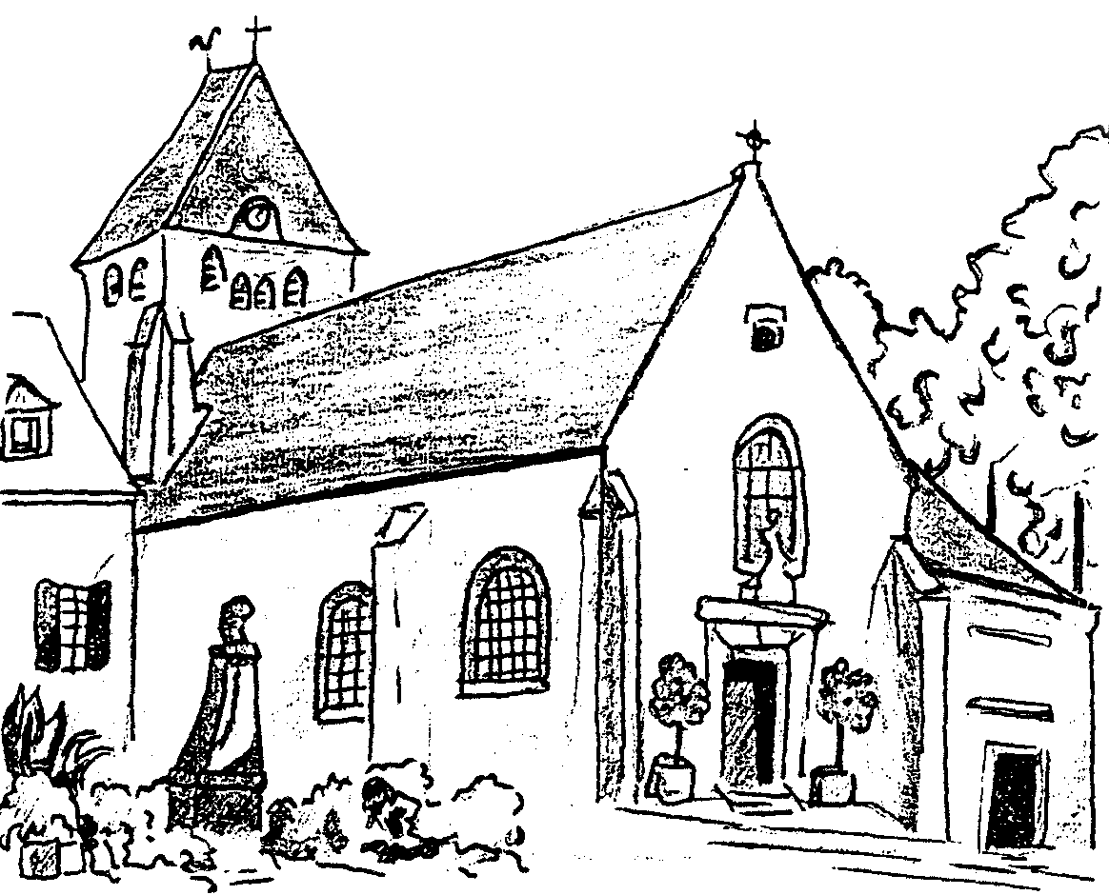
Paroisse St-Pierre de Plaisir
4 rue Calmette, 78370 PLAISIR
tél. : 01 30 55 35 08

BAPTÊME DE

le
Le baptême a été célébré par :

Le baptême,

Sacrement de la foi pour la vie éternelle

Petit enfant,
Tu viens de naître au sein d'une famille. Tu hérites de la condition humaine de ta famille. Par elle, tu deviens solidaire de tout un monde : langue, culture, condition de vie… En te donnant le jour, tes parents se sont engagés à t'élever pour faire de toi un homme, une femme responsable.
Par le choix de ta famille qui demande pour toi le baptême, tu deviens aussi solidaire d'une longue histoire d'amour, celle de l'Alliance entre Dieu et les hommes. Dieu t'offre aujourd'hui son amour pour que tu apprennes à vivre en aimant les autres comme Lui nous aime.

Ton baptême est une RENCONTRE !
Grâce aux liens existant entre ta famille et la communauté chrétienne, tu viens à la rencontre de Dieu mais tu découvriras qu’en fait c’est lui qui est venu à ta rencontre le premier… en Jésus Christ qui est à la fois son fils et ton frère.

Ton baptême est une PROFESSION DE FOI !
En Église, nous croyons que Dieu t'aime comme un Père, d'un amour gratuit, total et définitif. Tu es invité en entrant dans l'Église, à accueillir, toi aussi, la Bonne Nouvelle du Fils de Dieu et à participer au mystère de son amour fou qui préfère mourir sur une croix plutôt que d’abandonner les hommes. L’Esprit Saint fera de toi un enfant de Dieu, il te fera passer la mort du péché à la vie éternelle.

Ton baptême est un ENGAGEMENT !
Ta famille et la communauté chrétienne s'engagent à te conduire jusqu'au jour où tu pourras professer personnellement ta foi et devenir responsable, à ton tour, du bonheur et du salut de tes frères.

Petit enfant, ton baptême est un SACREMENT.
C’est à dire le moyen que Jésus a choisi pour qu’il soit un signe d’amour entre Dieu et toi. C’est comme le premier rendez-vous d’une amitié pour la Vie… une vie plus forte que la mort elle-même…

Déroulement du Baptême

Accueil et signe de la Croix page 5

La Parole de Dieu  page 8

Imposition des mains page 13

Bénédiction de l’eau page 17

Proclamation de notre Foi page 18

Signe de l’Eau  page 22

Signe de l’Huile page 22

Signe du Vêtement blanc  page 22

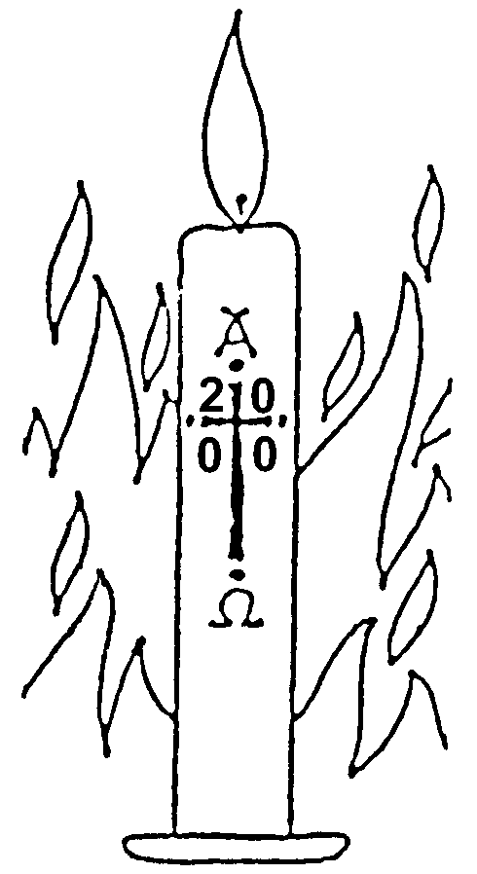Signe de la Lumière page 23

Nous Prions Ensemble  page 24

 Signatures

Bénédiction Finale  page 25

ACCUEIL
“Notre enfant est la. Il a déjà pris sa place parmi nous.
Nous venons demander a l’Église de l’accueillir.”
Le célébrant accueille les familles.
Les parents présentent leur enfant et disent ce qu’ils souhaitent pour lui en demandant le baptême : (lu par les parents)

Nous demandons le baptême pour

En signe d’accueil dans l’Église, le célébrant marque chaque enfant du SIGNE DE LA CROIX, le signe de la vie plus forte que la mort grâce à JÉSUS-CHRIST :

“……, la communauté chrétienne t'accueille avec joie. En son nom, je te marque de la croix, le signe du Christ, notre Sauveur.”

Puis il invite les parents, parrains, marraines à faire le même geste s’ils le souhaitent. (S’il y a des grands frères ou grandes sœurs, ils peuvent eux aussi faire ce geste d’accueil)

Nous chantons ensuite l'un des chants que vous avez choisi dans les
pages 2 à 4 du livret « chants pour la célébration du baptême » qui vous a été remis.

Par exemple, d’autres familles se sont exprimées ainsi :

1) Nous te baptisons, N……, pour que tu sois un enfant de Dieu, un vrai chrétien ; nous serons là, près de toi pour te donner une éducation religieuse, et pour t’apprendre à vivre sur le modèle du Christ ; c’est à dire lutter pour plus de justice, de liberté et d’amour entre les hommes.

2) N……, tu vas être baptisée, donc entrer dans la maison de Dieu. Nous ferons en sorte que tu partages notre vie et notre foi. Quand tu atteindras l’âge de raison, tu auras à choisir et nous espérons que ta voie rejoindra la nôtre.

3) J’ai choisi de faire baptiser N……, car nous croyons en Dieu. Dieu nous a donné la vie, et je pense que d’être baptisés cela nous rapproche du Christ. Et cela me permettra plus tard d’apprendre à N……la vie de Dieu ; qu’il est mort et ressuscité pour nous faire vivre ; qu’il nous a donné l’amour et la foi.

4) Tout le monde est heureux à la maison depuis la naissance de N……. Aujourd’hui pour son baptême nous sommes tous là pour qu’il soit aussi l’ami de Dieu. Nous voulons promettre de toujours nous aimer les uns les autres et de rendre heureux ceux qui nous entourent.

5) N… est pour nous une lumière. Il nous donne de la joie et de l’espérance. Nous souhaitons que dans l’avenir il soit toujours cette lumière et cette joie pour beaucoup. Nous demandons à tous nos parents et nos amis d’être avec nous pour demander le Baptême de N… et pour l’entourer de beaucoup d’affection.

6) Dieu notre Père, tu nous as confié N…. Nous te confions sa vie. Que son intelligence progresse dans la découverte de la vérité. Que ses mains servent à transformer le monde. Que ses yeux ne se ferment pas sur la misère. Que son cœur s’ouvre à l’amour de tous ses frères et de tous les hommes.

La Parole de Dieu
“Des générations de croyants ont cherché Dieu dans leur vie,
ils ont écrit dans la Bible ce qu’ils ont découvert. “
Texte choisi : lu par
Il sera lu par le parrain, la marraine ou un de vos proches.

DIEU MET EN NOUS SON ESPRIT
Livre d’Ézékiel 36,24-28
Comment parvenir enfin à changer ce monde, à vaincre les peurs et les violences qui se cachent en nos cœurs ?  Celui qui met sa confiance en Dieu et écoute son enseignement verra son cœur se libérer petit à petit de ce qui l’entrave. | La parole du Seigneur me fut adressée : ”J’irai vous prendre dans toutes les nations ; je vous rassemblerai de tous les pays et je vous ramènerai sur votre terre. Je verserai sur vous une eau pure et vous serez purifiés. De toutes vos souillures, de toutes vos idoles je vous purifierai.  Je vous donnerai un cœur nouveau, je mettrai en vous un esprit nouveau. J’enlèverai votre cœur de pierre et je vous donnerai un cœur de chair.  Je mettrai en vous mon Esprit : alors vous suivrez mes lois, vous observerez mes commandements et vous y serez fidèles. Vous habiterez le pays que j’ai donné à vos pères. Vous serez mon peuple, et moi je serai votre Dieu”.

UN SEUL Seigneur, UNE SEULE FOI, UN SEUL BAPTÊME
Lettre de St-Paul aux Éphésiens 4,1-6
L’unité de tous les hommes n’est visible que dans le regard de ceux qui choisissent d’aimer les autres. Ceux là découvrent le vrai visage de Dieu : l’Amour. C’est en Lui que se fait l’unité. | Frères, je vous encourage à suivre fidèlement l'appel que vous avez reçu de Dieu : ayez beaucoup d'humilité, de douceur et de patience, supportez-vous les uns les autres avec amour ; ayez à cœur de garder l'unité dans l'Esprit, par le lien de la paix.  Comme votre vocation vous a tous appelés à une seule espérance, de même il n'y a qu'un seul Corps et un seul Esprit. Il n'y a qu'un seul Seigneur, une seule foi, un seul baptême, un seul Dieu et Père de tous, qui règne au- dessus de tous, par tous et en tous.

SI DIFFÉRENTS, MAIS TOUS REVÊTUS DE LA NOUVEAUTÉ DU MÊME SEIGNEUR
Lettre de St-Paul aux Galates 3,26-28
Jésus nous fait découvrir que Dieu nous adopte comme ses enfants, et notre foi nous fait adopter Dieu comme notre Père. Et la «famille» en grandissant met fin aux racismes et aux exclusions. | Frères, en Jésus-Christ, vous êtes tous fils de Dieu par la foi.  En effet, vous tous que le baptême a unis au Christ, vous avez revêtu le Christ : Il n'y a plus ni juif ni païen, il n'y a plus ni esclave ni homme libre, il n'y a plus l'homme et la femme, car, tous, vous ne faites plus qu'un dans le Christ Jésus.

L’HOMME N’EST PAS NÉ POUR MOURIR MAIS POUR COMMENCER
Lettre de St-Paul aux Romains 6,3-5
Le baptême : un passage à travers la mort, un risque fou, une folle confiance en Dieu. Plonger dans l’eau pour en sortir vivant. Plonger dans la mort du Christ pour vivre de sa vie.  C’est l’expérience chrétienne à longueur d’existence. | Frères, nous tous, qui avons été baptisés en Jésus Christ, c’est dans sa mort que nous avons été baptisés. Si, par le baptême dans sa mort, nous avons été mis au tombeau avec lui, c’est pour que nous menions une vie nouvelle, nous aussi, de même que le Christ, par la toute-puissance du Père, est ressuscité d’entre les morts.  Car, si nous sommes déjà en communion avec lui par une mort qui ressemble à la sienne, nous le serons encore par une résurrection qui ressemblera à la sienne.

BAPTISES POUR FORMER UN SEUL CORPS
Lettre de St-Paul aux Corinthiens 12,12-13
Chaque homme a une place unique dans l’histoire de l’humanité. Rejeter un seul homme, c’est comme amputer un corps. En fait c’est Dieu lui-même qui a voulu notre diversité. | Frères, prenons une comparaison : notre corps forme un tout, il a pourtant plusieurs membres ; et tous les membres, malgré leur nombre, ne forment qu'un seul corps.  Il en est ainsi pour le Christ. Tous nous avons été baptisés dans l'unique Esprit pour former un seul corps, tous, nous avons été désaltérés par l'unique Esprit.

L'amour vient de DIeu
Première lettre de St-Jean 4,7-12
L’enfant qui naît n’a pas choisi de vivre : il a reçu sa vie de l’amour de ses parents. De même celui qui est baptisé reçoit un amour qui vient d’avant lui, qui vient de la source de tout amour ; Dieu. Celui qui fait le choix d’aimer apprend à connaître Dieu. | Mes bien-aimés, aimons-nous les uns les autres, puisque l’amour vient de Dieu. Tous ceux qui aiment sont enfants de Dieu, et ils connaissent Dieu. Celui qui n’aime pas ne connaît pas Dieu, car Dieu est amour.  Voici comment Dieu a manifesté son amour parmi nous : Dieu a envoyé son Fils unique dans le monde pour que nous vivions par lui. Voici à quoi se reconnaît l’amour : ce n’est pas nous qui avons aimé Dieu, c’est lui qui nous a aimés, et il a envoyé son Fils qui est la victime offerte pour nos péchés. Mes bien-aimés, puisque Dieu nous a tant aimés, nous devons aussi nous aimer les uns les autres. Dieu, personne ne l’a jamais vu. Mais si nous nous aimons les uns les autres, Dieu demeure en nous, et son amour atteint en nous sa perfection.  Vous choisissez un des psaumes suivants, qui pourra être lu par une ou plusieurs personnes (autant qu'il y a de stophes).  Psaume : lu par  Il sera lu par le parrain, la marraine ou un de vos proches.  PSAUME 22 : LE SEIGNEUR NOUS CONDUIT AUX SOURCES DE LA VIE  R1 : Le Seigneur est mon berger, rien ne saurait me manquer.  Le Seigneur est mon berger :  je ne manque de rien,  Sur des prés d'herbe fraîche,  il me fait reposer.  Il me mène vers les eaux tranquilles  et me fait revivre ;  Il me conduit par le juste chemin  pour l'honneur de son nom.  Si je traverse les ravins de la mort,  je ne crains aucun mal,  car tu es avec moi : ton bâton me guide et me rassure.  Tu prépares une table pour moi  devant mes ennemis ;  Tu répands le parfum sur ma tête  ma coupe est débordante.  Grâce et bonheur m'accompagnent  tous les jours de ma vie ;  J'habiterai la maison du Seigneur  pour la durée de mes jours.  PSAUME 26 : LE SEIGNEUR EST LUMIERE ET SALUT  R : Ma lumière et mon salut,  c'est le Seigneur Alléluia !  Le Seigneur est ma lumière et mon salut,  de qui aurais-je crainte ?  Le Seigneur est le rempart de ma vie,  devant qui tremblerais-je ?  J'ai demandé une chose aux Seigneur,  la seule que je cherche :  Habiter la maison du Seigneur  tous les jours de ma vie.  C'est ta face Seigneur que je cherche :  ne me cache pas ta face.  Ne me laisse pas, ne m'abandonne pas,  Dieu, mon salut !  J'en suis sûr,  je verrai les bontés du Seigneur  sur la terre des vivants.  « Espère le Seigneur, sois fort et prends courage ;  espère le Seigneur. »  Vous choisissez un des Evangiles n°9 à 13  qui sera lu par le prètre ou le diacre.

COMME JESUS, DONNER SA VIE
Évangile de Jésus-Christ selon St-Matthieu 22,35-40
Qu’est-ce qui est le plus important dans la vie ? Qu’est-ce qu’on choisit en premier ?  Pour Jésus, aimer Dieu et aimer le prochain… c’est un même élan et tout bonheur vient de là. | Un docteur de la Loi posa une question à Jésus pour le mettre à l'épreuve : "Maître, dans la Loi, quel est le plus grand commandement ?"  Jésus lui répondit : "Tu aimeras le Seigneur ton Dieu de tout ton cœur, de toute ton âme et de tout ton esprit. Voilà le grand, le premier commandement. Et voici le second, qui lui est semblable : Tu aimeras ton prochain comme toi-même.  Tout ce qu'il y a dans l'Écriture, dans la loi et les prophètes, dépend de ces deux commandements."

BAPTISER : UN ORDRE DU CHRIST
Évangile de Jésus-Christ selon St-Matthieu 28,18-20
Ne gardez pas pour vous seuls la Bonne Nouvelle. Offrez la aux autres, apprenez leur les commandements de l’amour qui rendent vraiment libres  N’ayez plus peur et faites lui confiance:il est avec nous. | Au temps de Pâques, Jésus ressuscité adressa ces paroles aux Apôtres : “Tout pouvoir m’a été donné au ciel et sur la terre. Allez donc ! De toutes les nations, faites des disciples, baptisez-les au nom du Père, et du Fils, et du Saint-Esprit. Et apprenez-leur à garder tous les commandements que je vous ai donnés. Et moi, je suis avec vous tous les jours jusqu’à la fin du monde.”

C'EST TOI MON FILS BIEN-AIME
Évangile de Jésus-Christ selon St-Marc 1,9-11
L’image du ciel déchiré annonce que la communication entre Dieu et l'homme se rétablit. Alors retentit sa parole à l'homme: je t’aime. | A cette époque, Jésus vint de Nazareth, ville de Galilée, et se fit baptiser par Jean dans le Jourdain. Au moment où il sortait de l'eau, Jésus vit le ciel se déchirer et l'Esprit descendre sur lui comme une colombe. Du ciel une voix se fit entendre : "C'est toi mon Fils bien-aimé ; en toi j'ai mis tout mon amour."

NAÎTRE UNE SECONDE FOIS
Évangile de Jésus-Christ selon St-Jean 3,1-6
Comment voir le règne de Dieu, c’est à dire sa présence et son action en ce monde ? Le regard de chair est impuissant, il faut regarder avec le cœur, là où l’Esprit de Dieu parle à notre esprit. | Il y avait un pharisien nommé Nicodème ; c'était un notable parmi les juifs. Il vint trouver Jésus pendant la nuit. Il lui dit: "Rabbi, nous le savons bien, c'est de la part de Dieu que tu es venu nous instruire, car aucun homme ne peut accomplir les signes que tu accomplis si Dieu n'est pas avec lui." Jésus lui répondit : "Amen, amen, je te le dis : personne, à moins de renaître ne peut voir le règne de Dieu." Nicodème lui répliqua : "Comment est-il possible de naître quand on est déjà vieux ? Est-ce qu'on peut rentrer dans le sein de sa mère pour naître une seconde fois ?" Jésus répondit : "Amen, amen, je te le dis : personne, à moins de naître de l'eau et de l'Esprit, ne peut entrer dans le royaume de Dieu. Ce qui est né de la chair n'est que chair : ce qui est né de l'Esprit est Esprit.

LAISSEZ LES ENFANTS VENIR A MOI
Évangile de Jésus-Christ selon St-Marc 10,13-16
Trouver Dieu n’est pas facile. Ceux qui se tournent vers lui avec la simplicité et la confiance de l’enfant deviennent capables de l’accueillir. | On présentait à Jésus des enfants pour les lui faire toucher ; mais les disciples les écartaient vivement.  Voyant cela, Jésus se fâcha et leur dit : "Laissez les enfants venir à moi, ne les empêchez pas, car le Royaume de Dieu est à ceux qui leur ressemblent.  Amen, je vous le dis : celui qui n'accueille pas le Royaume de Dieu à la manière d'un enfant, n'y entrera pas."  Il les embrassait et les bénissait en leur imposant les mains.

Litanie des saints
« Comme nous, notre enfant ne sera pas seul dans sa vie de chrétien. Ses parents et parrain-marraine seront à ses cotés pour le guider grâce à l'esprit saint »

Prions pour cet enfant qui va recevoir la grâce du baptême, prions pour ses parents, son parrain et sa marraine et pour tous les baptisés. Par l'intercession des saints qui nous ont précédés dans la foi, confions-nous les uns les autres à la bonté de Jésus, le Christ, notre Seigneur.

Sainte Marie, Mère de Dieu, Priez pour nous,
Saint Michel et tous les anges de Dieu, Priez pour nous.
Saint Jean-Baptiste, Priez pour nous.
Saint Joseph, Priez pour nous,
Saint Pierre et Saint Paul, Priez pour nous,
Tous les Apôtres du Seigneur, Priez pour nous.

Vous tous, saints et saintes de Dieu,
Sainte..... et Saint …... (prénoms des enfants) Priez pour nous.

Sainte.... et Saint.... (prénoms des parents)
Sainte.... et Saint...
Sainte.... et Saint... Priez pour nous.

Sainte.... et Saint.... (prénoms des parrains et marraines)
Sainte.... et Saint...
Sainte.... et Saint... Priez pour nous.

Sainte.... et Saint.... (prénoms des grands-parents vivants ou décédés)
Sainte.... et Saint...
Sainte.... et Saint... Priez pour nous.

Vous tous, saints et saintes de Dieu, Priez pour nous.

Prière pour la liberté et
imposition des mains
“Comme nous, notre enfant aura a lutter.
La vie du chrétien est un combat contre le mal.
Il reçoit la force du christ”

Le célébrant dit la prière suivante :

Père plein d’amour, tu as envoyé ton fils dans le monde pour délivrer l’homme emprisonné dans le mal et le péché et lui apprendre à vivre dans la liberté. Tu sais que ces enfants aussi seront tentés par les illusions du monde et devront avoir du courage pour résister au mal.
Nous te prions pour eux.

Permets-leur d’entrer dans cette longue chaîne de solidarité qui unit l’humanité : qu’ils trouvent auprès d’eux des amis qui les soutiendront et qu’ils sachent soutenir ceux qui feront appel à eux. Qu'ils aiment comme tu nous as aimés. Alors l'œuvre de ton amour sera reconnue dans toute sa force et tout son éclat.

Puis le prêtre impose les mains sur chaque enfant en disant :

que la puissance d’amour du Christ Sauveur te fortifie, lui qui nous conduit dans les siècles des siècles.
Amen.

Bénédiction de l'eau
“Bénir l’eau, c’est la présenter à Dieu
pour qu’il en fasse le signe de son amour pour les enfants,
un peu comme on choisit un cadeau pour dire son amour.”

Père infiniment bon, tu as fait jaillir en nous la vie nouvelle des enfants de Dieu au jour de notre baptême.
Tous : Béni sois-tu, Seigneur !
(ou une autre acclamation)

Tu rassembles en ton Fils Jésus-Christ tous ceux qui sont baptisés dans l’eau et l’Esprit-Saint, pour qu’ils deviennent un seul peuple.
Tous : Béni sois-tu, Seigneur !

Tu répands ton Esprit d’Amour dans nos cœurs, pour nous rendre libres et nous faire goûter la paix de ton Royaume.
Tous : Béni sois-tu, Seigneur !

Tu choisis les baptisés pour annoncer parmi toutes les nations l’Évangile du Christ.
Tous : Béni sois-tu, Seigneur !

Père, c’est toi qui appelles …… et ……, ces enfants aujourd’hui présentés au baptême dans la foi de l’Église.
Tous : Béni sois-tu, Seigneur !

le célébrant conclut :
Daigne maintenant bénir cette eau où ils vont renaître de l’Esprit Saint pour vivre de la vie éternelle.
Par Jésus, le Christ, notre Seigneur.
Tous : Amen.

ENGAGEMENT DES PARENTS ET PROCLAMATION DE NOTRE FOI
“Par le Baptême, nous engageons notre enfant
a suivre le Christ dans la Foi de l’Église
et nous même disons notre Foi.”

A. CERTAINS CHOIX SONT INCOMPATIBLES AVEC LE CHOIX DE DIEU, CHOISIR LE BAPTEME C’EST REFUSER...
Le célébrant s’adresse aux parents, parrains et marraines :
Rejetez-vous une vie repliée sur vous-même qui vous rendrait insensible aux besoins de vos frères ?
Tous : NOUS LA REJETONS.
Rejetez-vous une vie égoïste qui pousse à être méprisant des autres et intolérant à leur égard ?
Tous : NOUS LA REJETONS.
Rejetez-vous pour vous-mêmes et pour votre enfant, une vie qui aurait pour unique objectif l’argent et les richesses matérielles ?
Tous : NOUS LA REJETONS.

B. EN QUELQUES MOTS, LES PARENTS SONT INVITÉS À EXPRIMER LEUR FOI AVEC DES MOTS PERSONNELS
texte lu par un parent

Par exemple, d’autres familles se sont exprimées ainsi :

1) Nous sommes chrétiens mais il n’est pas facile de dire notre foi : nous accueillons aujourd’hui la Foi de l’Église et nous lui confions notre enfant. Nous l’aiderons à mieux connaître cette foi.

2) Nous croyons que la vie des hommes a un sens et qu’il est important d’y réfléchir. Nous pensons que Jésus-Christ est venu nous apporter la lumière en nous parlant de Dieu son Père et en nous invitant à vivre dans l’amour fraternel grâce à l’Esprit Saint. Nous espérons que notre enfant cherchera cette lumière pour guider sa vie.

3) Nous croyons en Dieu : Il nous appelle à être bons et actifs dans le monde. Nous croyons que Jésus-Christ est venu nous montrer le chemin de l’amour. Nous voulons vivre selon l’Esprit de Jésus.

4) Je crois en Dieu, malgré son silence et son secret, je crois qu’il est vivant, malgré le mal et la souffrance, je crois qu’il a fait le monde pour le bonheur et la vie. Malgré les limites de notre raison et les limites de notre cœur, je crois en Dieu.

5) Je crois en Jésus-Christ, qui a vécu parmi nous, qui est mort, qui est ressuscité. Il a vécu sur la terre une vraie vie d’homme, il nous a aimés jusqu’à la mort, il est promesse de résurrection.

6) Il nous est difficile de dire aujourd’hui exactement notre foi, mais nous voulons engager notre enfant dans la foi en Dieu et en Jésus-Christ pour qu’il en vive et soit heureux. Nous chercherons avec lui autant que nous le pourrons.

7) Nous croyons en Dieu créateur et Père, en Jésus-Christ Fils de Dieu et au Saint-Esprit qui nous est donné pour nous faire vivre de la vie de Dieu.

C. LA FOI DE L’ÉGLISE
En questions et réponses ou récité ensemble

Croyez-vous en Dieu le Père tout-puissant, créateur du ciel et de la terre ?
Parents, Parrain et Marraine : Nous croyons, puis Tous : Nous croyons.

Croyez-vous en Jésus-Christ, son Fils unique, notre Seigneur, qui est né de la Vierge Marie, a souffert la passion, a été enseveli, est ressuscité d’entre les morts et qui est assis à la droite du Père ?
Parents, Parrain et Marraine : Nous croyons, puis Tous : Nous croyons.

Croyez-vous en l’Esprit-Saint, à la Sainte Église Catholique, à la communion des saints, au pardon des péchés, à la résurrection de la chair, et à la vie éternelle ?
Parents, Parrain et Marraine : Nous croyons, puis Tous : Nous croyons.

Voulez-vous que vos enfants soient baptisés dans cette Foi de l’Église que tous ensemble nous venons d’exprimer ?
Tous : Oui, nous le voulons.
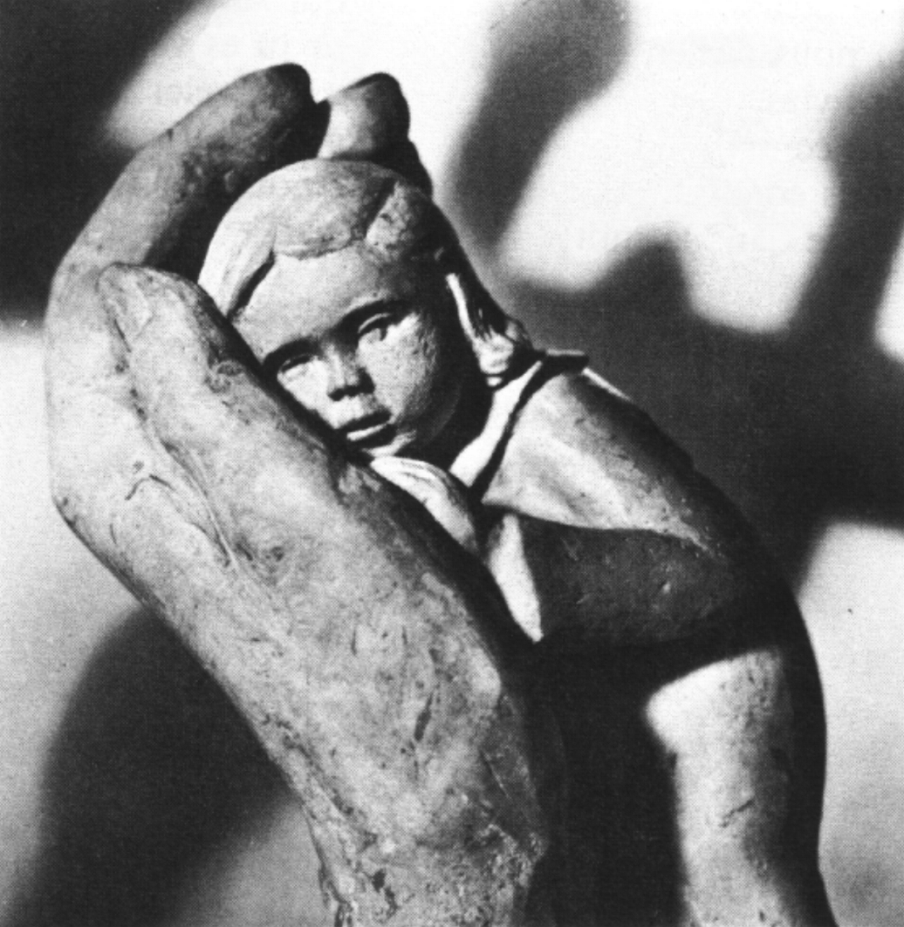

Je crois en Dieu,
le Père tout-puissant,
créateur du ciel et de la terre.

Et en Jésus Christ,
son Fils unique, notre Seigneur,
qui a été conçu du Saint-Esprit,
est né de la Vierge Marie,
a souffert sous Ponce Pilate,
a été crucifié,
est mort et a été enseveli,
est descendu aux enfers,
le troisième jour
est ressuscité des morts,
est monté aux cieux,
est assis à la droite de Dieu
le Père tout-puissant,
d’où il viendra juger
les vivants et les morts.

Je crois en l’Esprit Saint,
à la sainte Église catholique,
à la communion des saints,
à la rémission des péchés,
à la résurrection de la chair,
à la vie éternelle.
Amen.

Baptême
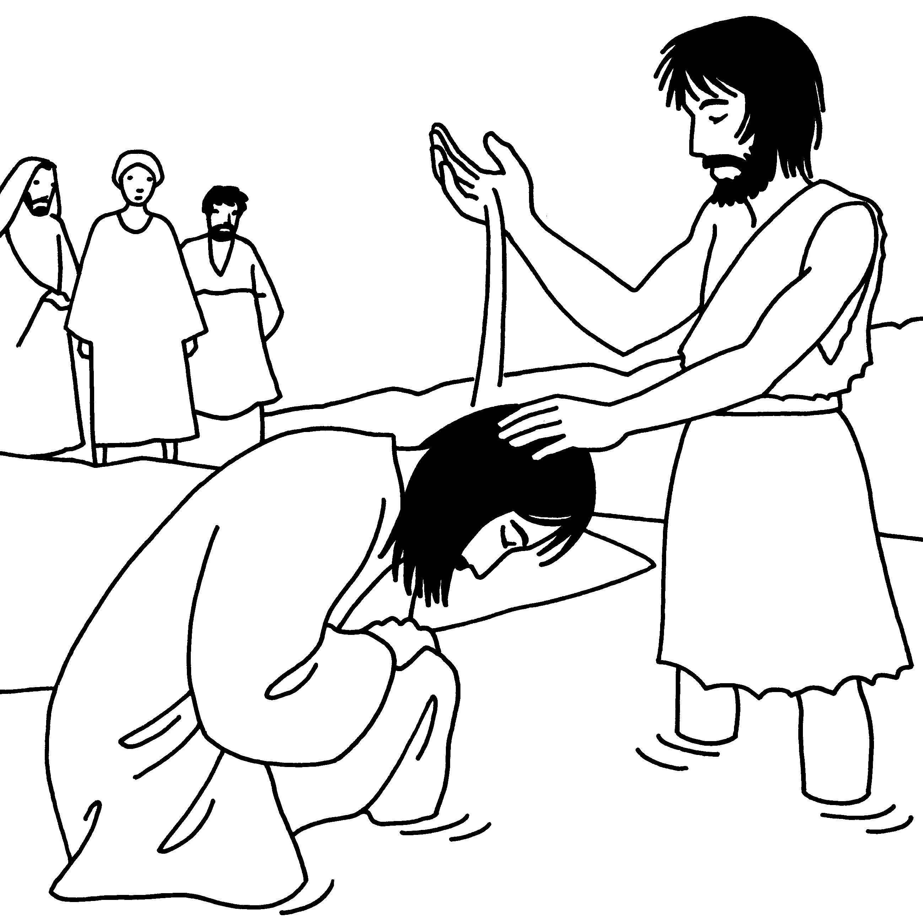
comme Jean-Baptiste a baptisé Jésus,

le prêtre verse l’eau sur le front de l’enfant en disant :

JE TE BAPTISE,
AU NOM DU PÈRE
ET DU FILS
ET DU SAINT ESPRIT

Nous chantons pour chacun des enfants le chant
que vous avez choisi à la page 5 du livret :
« chants pour la célébration du baptême ».

Les symboles de la Vie nouvelle

L’EAU

“Notre enfant est baptisé.
Il est né à une vie nouvelle.
Il prend le départ pour la vie.”

L’HUILE PARFUMÉE
On l’appelle “Saint-Chrême”, du mot Christ

Par le baptême, le Dieu tout-puissant, Père de notre Seigneur Jésus Christ t’a libéré du péché et t’a fait renaître de l’eau et de l’Esprit.
Toi qui fais maintenant partie de son peuple, Il te marque de l’huile sainte pour que tu demeures éternellement membre de Jésus-Christ, prêtre, prophète et roi.
Tous : Amen.

LE VÊTEMENT BLANC

…… et ……vous êtes devenus une création nouvelle, vous avez “revêtu le Christ”, c’est pourquoi vous portez ces vêtements blancs. (de fête)
Que vos parents, parrains et marraines et amis vous aident, par leur parole et leur exemple, à garder intacte cette dignité de fils (filles) de Dieu, pour la vie éternelle.
Tous : Amen.

LA LUMIÈRE
Le cierge du Baptême est allumé par le parrain ou la marraine au cierge Pascal, signe de la Résurrection du Christ.

C’est à vous, parents, parrains et marraines que cette lumière est confiée :
veillez à l’entretenir pour que …… et ……, illuminés par le Christ, avancent dans la vie en enfants de lumière et persévèrent dans la foi.
Ainsi, quand viendra le Seigneur, ils pourront aller à sa rencontre dans le royaume avec tous les frères qui nous ont précédés sur la route des hommes.
Tous : Amen.

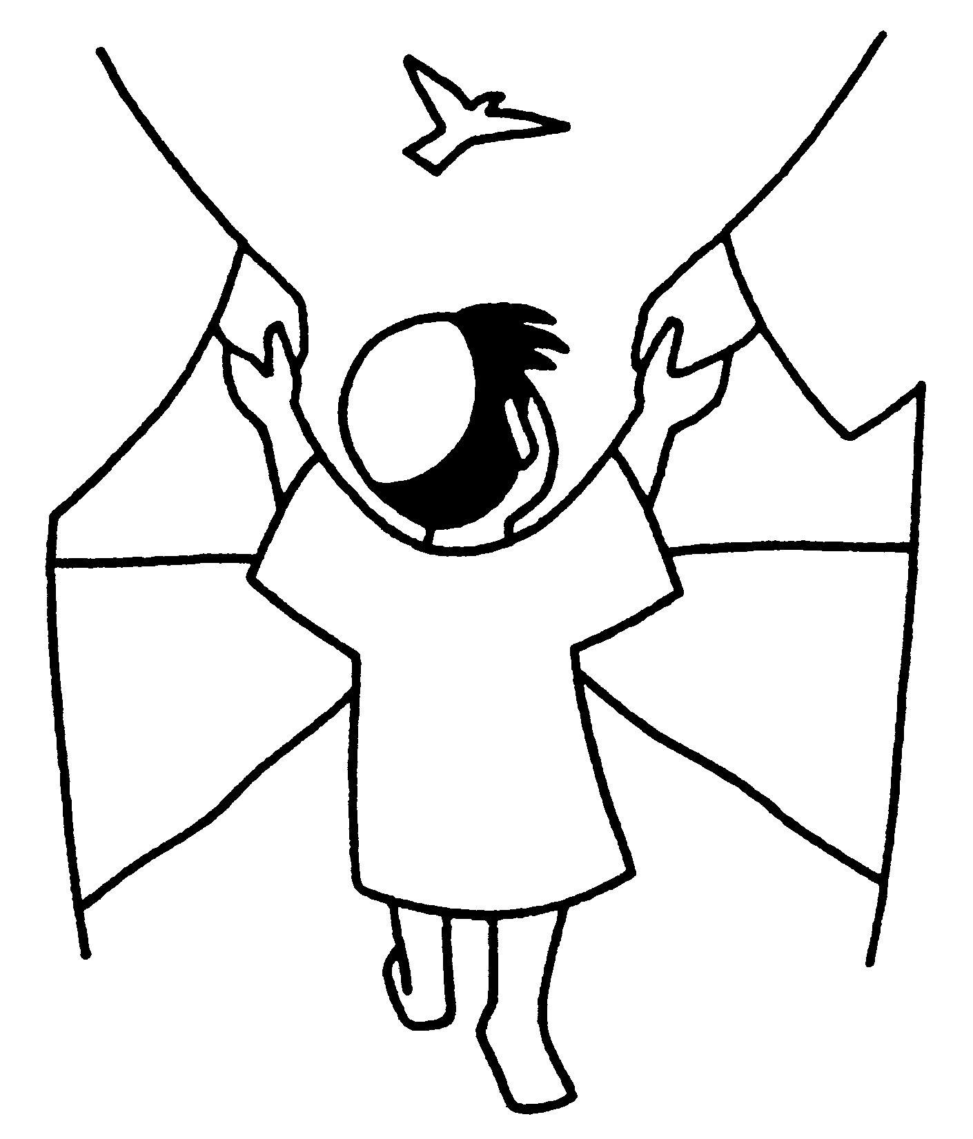

Prions ensemble

Nous prions pour nos enfants, pour nos familles, pour le monde…

prière lue par

Par exemple, d’autres familles se sont exprimées ainsi :

1) Merci pour cet enfant, pour sa venue à la vie, pour son premier regard, pour son premier sourire !

2) Nous te confions la vie de notre enfant, que son intelligence s’ouvre à la vérité, que ses yeux ne se ferment pas sur la misère, que ses mains soient courageuses au travail, que son cœur connaisse l’amour.

3) Nous te prions pour ceux qui sont absents, et qui auraient voulu être avec nous.

4) Nous te prions pour les enfants malades ou handicapés.

5) Nous te prions pour les défunts de nos familles, afin que notre foi nous aide à croire qu’ils partagent aujourd’hui notre joie.

6) Pour que nous, parents, parrain et marraine de …… et ……, sachions témoigner de notre propre baptême pour guider nos enfants dans la connaissance et dans l’amour de Dieu.

7) Nous te prions pour tous les hommes, Seigneur, pour qu’ils apprennent ensemble à construire la paix et qu’ils rencontrent un jour ton Fils Jésus-Christ sur leur chemin.

Notre Père
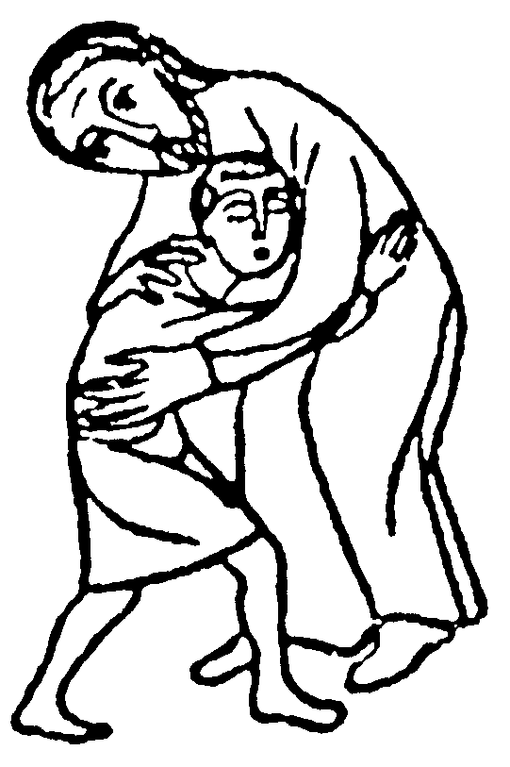
Notre Père qui es aux cieux,
que ton nom soit sanctifié,
que ton règne vienne,
que ta volonté soit faite
sur la terre comme au ciel.
Donne-nous aujourd'hui
notre pain de ce jour.
Pardonne-nous nos offenses,
comme nous pardonnons aussi
à ceux qui nous ont offensés.
Et ne nous laisse pas entrer en tentation,
mais délivre-nous du Mal.

Car c’est à toi qu’appartiennent
le règne la puissance et la gloire,
pour les siècles des siècles !
Amen.

Bénédiction finale
“Par sa Bénédiction, Dieu promet à l’homme
de l’accompagner tous les jours de sa vie,
et de le secourir chaque fois qu’il fera appel à Lui.”

C’est Dieu qui donne la vie et inspire l’amour. C’est lui qui met au cœur des parents une tendresse attentive pour ceux et celles à qui ils donnent le jour.
Que Dieu bénisse les parents de ces enfants qui sont baptisés aujourd’hui. Qu’ils aient la joie de voir leurs enfants répondre à leur amour et progresser dans le bien.
Tous : Amen

Que Dieu protège les parrains et marraines de ces enfants afin qu’ils sachent, en leur donnant l’exemple, les aider à devenir vraiment adultes dans leur vie humaine et dans leur foi.
Tous : Amen

Dieu aime tous les hommes : qu’il n’oublie aucun de ceux qui sont ici, amis et proches. Qu’il nous préserve tous du mal et qu’il donne à chacun la paix et la joie.
Tous : Amen

Que Dieu tout-puissant vous bénisse, le Père, le Fils et le Saint-Esprit.
Tous : Amen



Prière à Marie
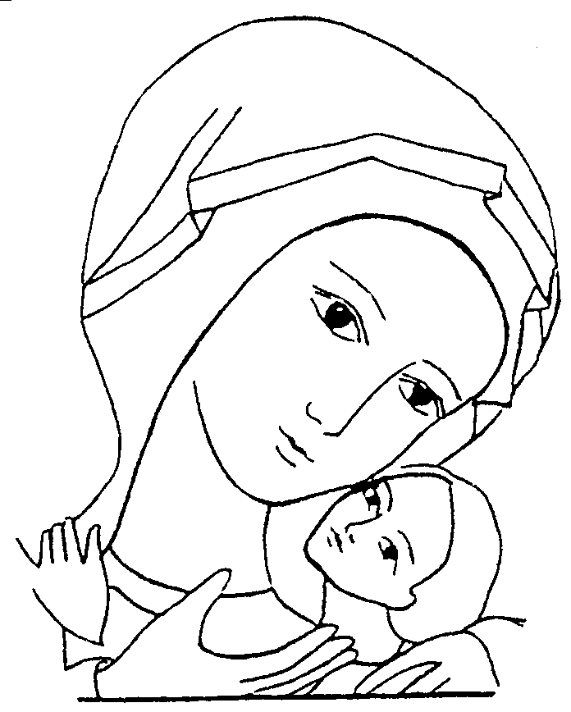
Je vous salue Marie,
Pleine de grâce,
Le Seigneur est avec vous,
Vous êtes bénie entre toutes les femmes
Et Jésus, le fruit de vos entrailles est béni.
Sainte-Marie, Mère de Dieu,
Priez pour nous pauvres et pécheurs
Maintenant et à l’heure de notre mort.
Amen.

Ou bien l'un des chants des pages 9 et 10
du livret « chants pour la célébration du baptême »

QuÊte

Le baptême comme tous les sacrements est gratuit. Le produit de cette quête servira pour le fonctionnement de notre paroisse.
Merci d'y faire bon accueil.
Nous vous rappelons que des enveloppes du Denier de l’Église (contribution annuelle de chaque famille à la vie des communautés catholiques) sont à votre disposition, toute l'année, dans les présentoirs.

Signatures

Proposition de musique :
Vous pouvez proposer un titre de musique ou de chanson pour accompagner les signatures. Le morceau retenu sera choisi avec les familles présentes.

BENEDICTION DES OBJETS

Les objets que vous offrez à l'enfant qui vient d'être baptisé seront bénis par le prêtre à l'autel. Il est évident que c'est l'enfant, lui même, qui est béni.
A travers cette bénédiction qui rejoint les objets présents dans l’Église comme ceux qui se trouvent dans les voitures ou à la maison.
La grâce de Dieu traverse les cloisons.

Informations pratiques

➔ Exactitude
Soyez bien à l’heure. Quelques minutes avant l’heure du baptême.

➔ Apportez

- Cette brochure avec laquelle vous avez préparé la célébration ou le livret que vous aurez préparé vous mêmes.
- Votre “livret de famille chrétienne” si vous en avez un. (remplissez-le avant de venir, vous l’apporterez au moment des signatures.)

➔ photos
Vous pouvez prendre des photos des gestes du baptême. Demandez à vos photographes de rester discrets. Attention à l’éclair des flashes pour les yeux de votre enfant et des autres.

➔ offrandes

Comme vous vous en doutez, l’Église qui vous accueille a besoin de moyens pour vivre et doit répondre à un certain nombre de frais (dépenses d’éclairage, de chauffage, de secrétariat, de rédaction d’imprimés…), à une part d’entretien des locaux et du salaire des permanents et des prêtres. Comme l’Église ne vit que des dons des chrétiens, nous vous invitons à participer financièrement à sa vie pour qu’elle puisse continuer à vous accueillir.
Par exemple entre 30 à 100 euros, selon vos moyens.
Si vous faites un chèque, l’ordre est Paroisse de Plaisir.

➔ si bébé pleure (ou d’autres petits enfants)

Ne vous inquiétez pas. Mais prévoyez cependant le “biberon” en conséquence. N’hésitez pas à vous lever avec lui/elle, pour le/la promener dans l’église, le temps qu’il/elle s’apaise.

Engagement des parents

Pour toi, nous tes parents,
Au début de la vie de l’Église, seuls des adultes étaient baptisés car le baptême est un engagement personnel à vivre selon l’enseignement de Jésus et il demande un apprentissage.
Mais rapidement, des parents chrétiens qui croyaient en l’Amour de Dieu ont voulu confier leurs enfants à Dieu : en attendant que les enfants soient en âge de prendre une décision, ce sont leurs parents qui se sont engagés à les conduire de leur mieux vers la découverte de l’Amour de Dieu visible en Jésus-Christ.
Aujourd’hui, l’Église baptise les enfants petits lorsque les parents décident de les accompagner sur un chemin de foi. C’est le sens de l’engagement ci-contre.
Si les parents ne souhaitent pas s'engager avec leurs enfants sur ce chemin, les enfants pourront décider eux-mêmes d’être baptisés quand ils seront plus grands.
L’Église propose aux enfants l'éveil à la foi (à partir de 4 ans) ou le catéchisme à partir du CE2. Renseignements à la paroisse.

nous avons demandé que tu sois baptisé(e) pour entrer dans la famille chrétienne, dans l’Église Catholique.
Nous savons qu’il nous faut t’aider, par ce choix, à découvrir la foi en Jésus-Christ, au fur et à mesure que tu grandiras. C’est avec d’autres chrétiens que nous le ferons, en te proposant de participer toi-même au catéchisme et aux diverses propositions faites par l’Église pour des enfants et des jeunes comme Toi !
Nous chercherons par notre exemple de vie à progresser nous-mêmes dans cette découverte du Christ et de Dieu son Père, à travers la lecture de la Bible, la prière et la participation adaptée à la communauté chrétienne locale.

Signature des parents :

Père Mère

Accueil

Chantez, priez, célébrez le Seigneur.
Dieu nous accueille, peuple du monde
Dieu nous accueille en sa maison
Dieu nous invite à son festin, jour
d'allégresse et jour de joie. Alléluia !
Tu es là au cœur de nos vies
...et c'est toi qui nous fais vivre...
tu es là, bien vivant O Jésus Christ.
Comme un enfant
Me voici, Seigneur !… comme un enfant.
L'Esprit de fête
… dans nos mains, nos yeux et nos cœurs
Peuple de lumière
...appelé pour annoncer les merveilles
de Dieu !
Que vive mon âme à te louer
Heureux ceux qui marchent dans tes voies

Méditation
Comme un souffle fragile
…ta parole se donne ! Comme un vase d'argile, ton amour nous façonne !
N'aie pas peur
Laisse-toi regarder par le Christ, il t'aime !
Écoute, écoute
...les pas du Seigneur vers toi, Il marche sur ta route, Il marche près de toi.
Trouver dans ma vie ta présence
...tenir une lampe allumée, Choisir avec toi la confiance, Aimer et se savoir aimé

Acclamation
Tu es devenu enfant de Dieu
et frère de Jésus Alléluia ! Aujourd’hui l’Esprit repose en toi et chante Alléluia !
Magnifique est le Seigneur,
tout mon cœur pour chanter Dieu !

Magnificat, anima mea Dominum !
(mon âme chante le Seigneur)
Prières à Marie
Chercher avec toi dans nos vies
...les pas de Dieu, Vierge Marie ! Par toi accueillir aujourd'hui le don de Dieu...
Je vous salue Marie
le Seigneur, est avec vous, vous êtes bénie...
Signature des Registres
Bénissez le Seigneur
Levez les mains vers lui, et bénissez
votre Dieu
Bénissez le Seigneur
Toutes les œuvres du Seigneur,
Bénissez le Seigneur
Dieu est une fête aujourd'hui
...la fête de la vie, O Alléluia !
Esprit de sainteté
...viens combler nos cœurs
Le Seigneur seul est ma lumière
Qu'aurais-je à craindre sur la terre,
Puisque ma force est toute en lui
Louange et gloire à ton nom
Gloire à Dieu, au plus haut des Cieux
Rendons gloire à notre Dieu
...Lui qui fit des merveilles !
Il est présent au milieu de nous...
Qu'il soit béni le nom de Dieu
A lui la sagesse et la force !

Préparation du baptême

Une réunion de parents, (avec les parrains et marraines s’ils le peuvent)
pour réfléchir avec d’autres familles sur le sens de votre demande de baptême et l’engagement que vous prenez vis à vis de votre enfant.

Salle Paroissiale, 2 rue Calmette, de 20h30 à 22h30
Le

Préparation du déroulement de la célébration
Avec les autres familles qui célébreront un baptême ce jour là..

Le de 11 h à 12 h au presbytère

Horaire des célébrations de baptêmes
Le Samedi à 11h à l'église St Pierre,
le dimanche à 12h à l'église St Pierre,
Soyez là quelques minutes avant.

L'équipe de préparation au baptême est à votre disposition pour vous aider.
N'hésitez pas à joindre la secrétaire : Marie-Noël
entre 10h et 12h30 les lundis, mardis, jeudis et vendredis.

paroisse Saint-Pierre de Plaisir
4 rue Calmette, 78370 Plaisir
tél : 01 30 55 35 08, mail : paroisse.plaisir@numericable.fr
site : http://plaisir.paroisse.net

Accueil au presbytère : Mercredi de 17h à 19h, Samedi de 10h à 12h
Messes en l’église Saint Pierre (Place Saint Pierre) :

Notre Dieu nous invite à écouter sa Parole et « partager sa table » à la messe
- le samedi à 18h30.
- ou le dimanche à 10h30 et le dimanche à 18h30*
* (sauf pendant les vacances scolaires)

